Stimare l’appartamento con pertinenza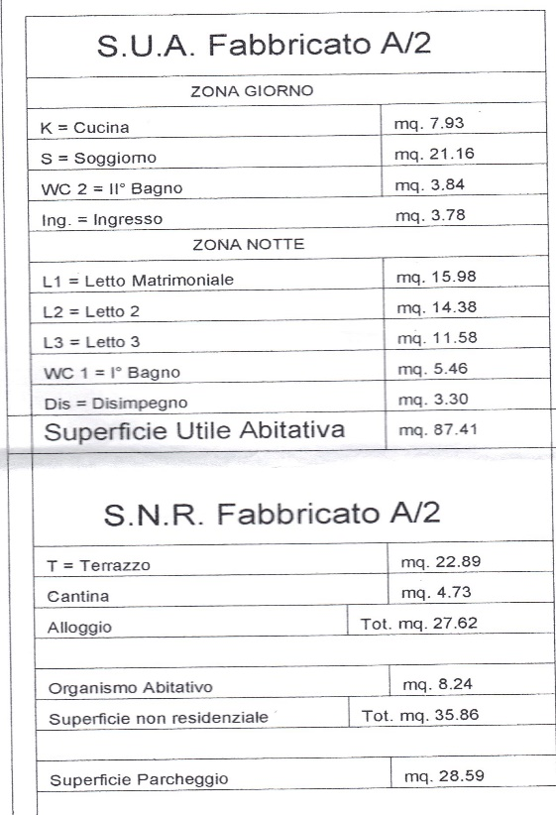

Appartamento, in vendita dal 1 gennaio 2017, di recente costruzione, classe energetica A, ubicato al secondo piano di una palazzina a tre livelli con ascensore. E' costituito da una zona giorno con soggiorno (Sup. Abit. 21,16 mq), ingresso (Sup. Abit. 3,78 mq), cucina (Sup. Abit. 7,93 mq), bagno (Sup. Abit. 3,84 mq) e da una zona notte con stanza da letto 1 matrimoniale (Sup. Abit. 15,98 mq), stanza da letto 2 (Sup. Abit. 14,38 mq), stanza da letto 3 (Sup. Abit. 11,58 mq), bagno (Sup. Abit. 5,46 mq) , disimpegno (Sup. Abit. 3,30 mq), il tutto per una Superficie Abitabile di mq 87,41 e una Superficie Lorda di mq 100,52. E' presente un terrazzo di mq 22,89, una cantina di mq 4,73 e una superficie a servizio della residenza di mq 8,24, il tutto per un totale di mq 35,86 di superficie non residenziale. La cantina, ubicata al piano interrato, presenta un antistante locale destinato a garage con soppalco. La superficie a parcheggio disponibile per l'appartamento è di mq 28,59. L’immobile è collocato nel Comune di Fisciano, alla località Villa situata a 400 m sul livello del mare che è la frazione più caratteristica del Comune, con la struttura del borgo inalterata, con cavalcavia e scorci panoramici spettacolari, resti di mura romane. Le antiche abitazioni conservano ancora materiale di epoca romana e sono ben conservate con chiesette e ampi giardini, residenze signorili del 500, tra cui Villa Macchiarelli. L’appartamento è vuoto, presenta un grado più che buono delle finiture interne; buone anche le finiture esterne. Il sistema impiantistico è in buono stato, l’immobile è dotato di un impianto di riscaldamento autonomo. Tutti gli impianti sono rispondenti alla normativa. .Lo stato manutentivo è buono. Il grado generale di conservazione esterna può considerarsi buono. L’immobile, legittimamente edificato, in una zona conforme allo strumento urbanistico (PUC) e priva di limitazioni urbanistiche, si presenta libero da qualsiasi vincolo, condizioni limitative e formalità a carico dell’acquirente. .E’ attualmente libero da persone e da cose.

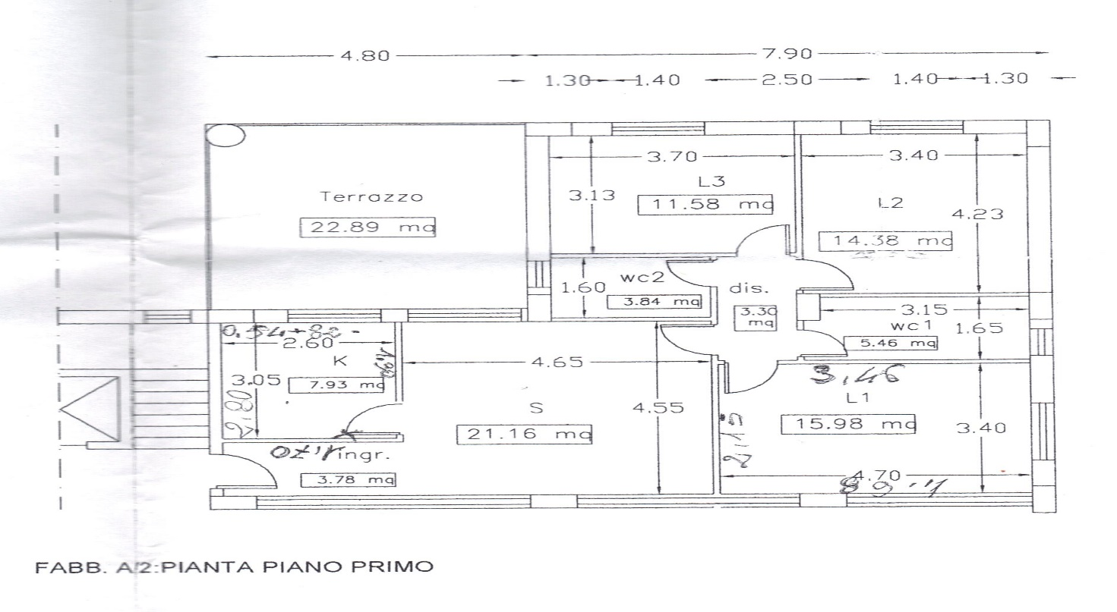
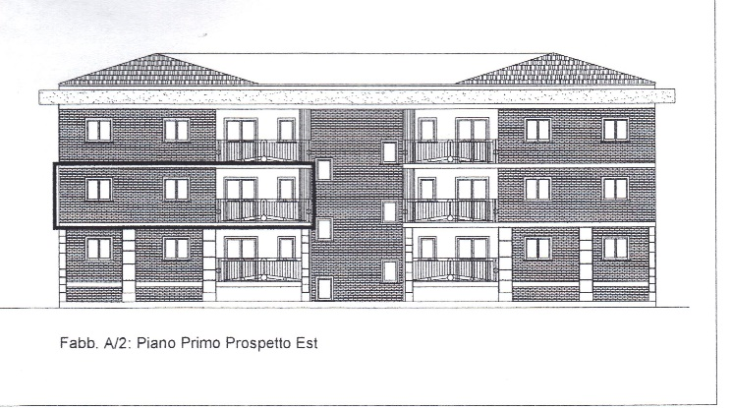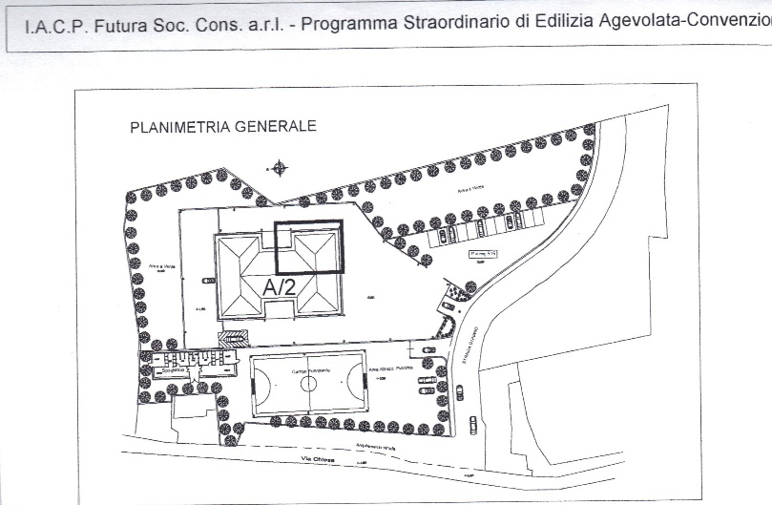
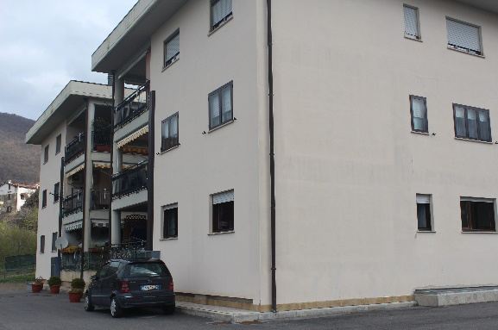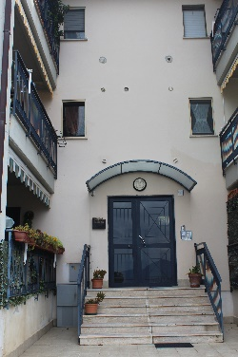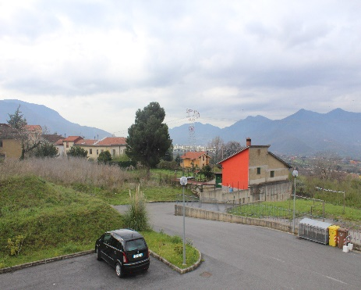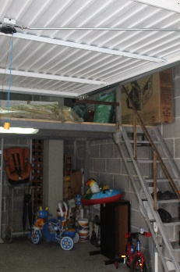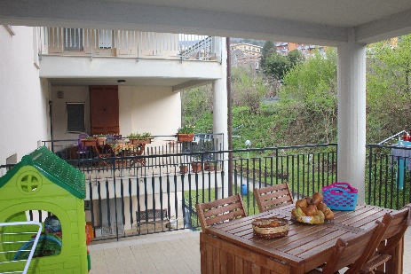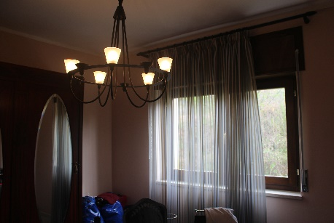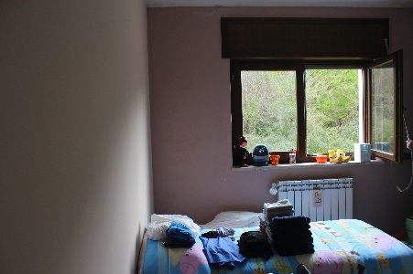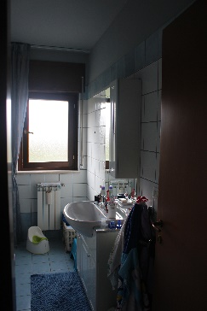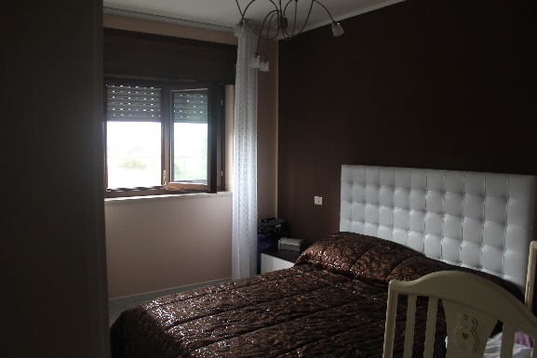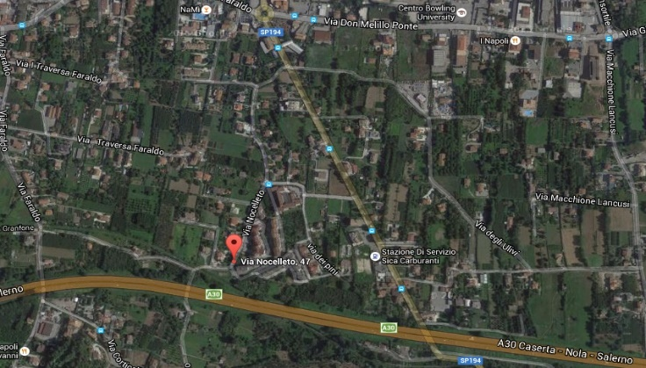

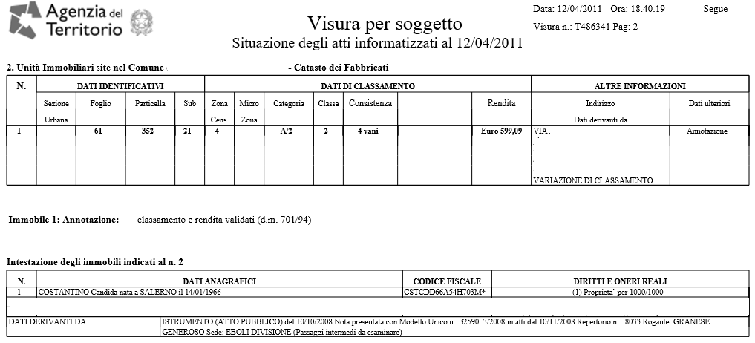
Provincia: SALERNOComune: FISCIANOFascia/zona: Suburbana/PIZZOLANO-VILLA-LOC.VIGNADONICACodice di zona: E2Tipologia prevalente: Abitazioni civili Dest.: Residenziale
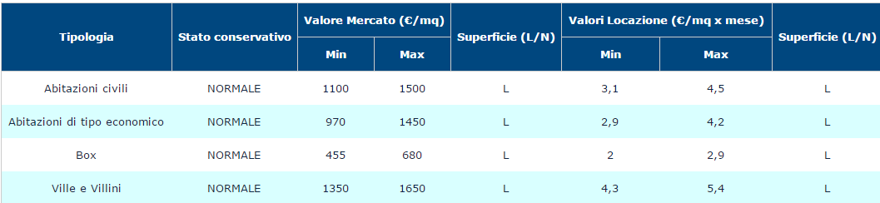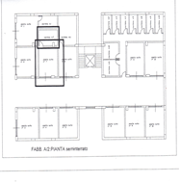

RAPPORTO DI VALUTAZIONE TERRENI
In applicazione agli Standard Internazionali di Valutazione (IVS), al Codice delle Valutazioni Immobiliari ed alle Linee guida ABI per la valutazione degli immobili
Identificazione dell’immobile (prendere i dati dalla traccia e dalla visura)
Descrizione sintetica ………………………………………………………………………………………………………………….
Ubicazione …………………………………………………………………………………………………………………………….
Identificativi catastali …………………………………………………………………………………………………………………..
Giudizio" sintetico sulla commerciabilità dell’immobile (esprimere un proprio giudizio)
□ Molto Appetibile □ Appetibile □ Poco Appetibile □ Per niente Appetibile

Descrizione dell’unità immobiliare oggetto di valutazione (prendere i dati dalla visura)
Localizzazione
□ Provincia □ Comune □ Frazione □ Località
□ Quartiere □ Via/Piazza □ Civico n.
Destinazione □ abitazione □ ufficio □ commercio □altro____________________
Tipologia immobiliare
□ fabbricato □nuovi □ usati □ ristrutturati □ restaurati □ in condominio□ in proprietà esclusiva
Tipologia edilizia
Fabbricato □Casa unifamiliare □Casa a schiera □casa a corte □ casa a ballatoio □ palazzina plurifamiliare □ casa in linea □Casa a torre □ fabbricato storico □ fabbricato rurale □fabbricato tipico
Unità immobiliare - appartamento - appartamento (attico) - appartamento (loft9 ) - appartamento in sottotetto ricavato da recupero abitativo - villa - villino - villetta a schiera - autorimessa (garage/box) - posto auto coperto (fabbricato) - posto auto coperto (tettoia) - posto auto scoperto - cantina - Negozio - Ristorante - Bar - Magazzini all’ingrosso/dettaglio- Supermercato – altro______
Tipologia costruttiva–strutturale dell’immobile
1. muratura 2. cemento armato ordinario; 3. cemento armato prefabbricato; 4. acciaio; 5. legno; 6. misto
Dimensione □ unità immobiliari piccole □medie □ grandi
Calcolo superfici di proprietà
Superficie principale m² ______,Superficie secondarie m² ______Superficie commerciale m²_______,___ (pertinenze e secondarie x 0,60)
Tabella 1- Caratteristiche qualitative immobiliari che determinano variazione di prezzi (indicare con una X l’incidenza % e il livello)
Rispondenza catastale
Immobile identificato in mappa al Foglio _______ Sezione ________ particella ________
□ Sub. ____ categoria _____ classe ______ consistenza _________ Rendita € ________
□ Sub. ____ categoria _____ classe ______ consistenza _________ Rendita € ________
Elenco documentazione visionata Data verifica catastale (gg/mm/aa) ___ / ___ / ____
Stato del possesso del bene alla data della valutazione □ Libero □ Occupato

Analisi estimativa
Scelta del criterio di valutazione in applicazione agli standard internazionali di valutazione

Metodo del confronto di mercato (MCA+Sistema di Stima)

Metodo del confronto di mercato

Il Market Comparison Approach e il sistema di stima sono composti dai seguenti documenti:

• Parametri del segmento di mercato con Tabella dati e prezzi marginali (in %) delle caratteristiche immobiliari
• Tabella di valutazione con risoluzione del sistema di stima e Risultati di stima

Verrà utilizzato la metodologia MCA+ Sistema di Stima mod. da Mattei(2016). Utilizzando i valori immobiliari OMI e verificando l’incidenza % delle caratteristiche immobiliari (sulla base dell’indagine di mercato) sulla differenza tra Vmax e Vmin, vengono corretti i valori/prezzi dei comparabili se esistenti oppure viene incrementato il Vmin sulla base delle caratteristiche dell’immobile da stimare, postulando che Vmin presenta tutte le caratteristiche al livello minore (1) e Vmax tutte al livello maggiore (o 2 o 3 o 4 o 5). (Inserire il valore massimo e il valore minimo e la differenza prendendo come riferimento la tabella dei valori OMI nella traccia
Tabella 2 - Parametri del segmento di mercato con Tabella dati e prezzi marginali (in %) delle caratteristiche immobiliari (Inserire l’incidenza % scelta in Tabella 1)

Tabella 3 - Valutazione con risoluzione del sistema di stima e Risultati di stima
Valore stimato dell'immobile euro/mq = Vmin + Totale incremento differenza livello rispetto al V min (tot colonna 7 Tabella 3)
Pertinenza = Valore stimato/mq x 0,60 x mq pertinenza =

